

Lab Steam

REPORTE DE PRACTICA
“Transporte de gua y tejido vascular en plantas”

Maestra: María Romina Flores Peña / Arely Soberanes
Alumno: Waldo Jesús María Gómez Reyes.

En esta práctica de laboratorio el alumno pudo observar de manera natural el proceso que realizan las plantas de absorción de agua, así como su tejido vascular, realizando una practica donde se logro aprender como las plantas mediante sus complejos sistemas y tejido vascular realizan la función de absorción de agua, depositando varias flores en recipientes con colorante para observar el paso del agua por la flor.
Las flores absorben el agua de los recipientes, que luego es llevada a través de la planta. Gran parte del agua se recoge a través de los filamentos de las raíces, que son pequeñas raicillas que hay alrededor de las raíces y penetran en el suelo, aumentando el área de la superficie de la raíz.

TEJIDO VASCULAR
El tejido vascular es un tipo de tejido vegetal complejo, formado por varias clases de células y componentes, que se encuentra en las plantas vasculares. Los componentes primarios del tejido vascular son el xilema y el floema​.
El xilema, también conocido como leña o madera, es un tejido vegetal lignificado de conducción que suministra líquidos de una parte a otra de las plantas vasculares. Transporta agua, sales minerales y otros nutrientes desde la raíz hasta las hojas de las plantas. La sustancia transportada se denomina savia bruta. El floema es el tejido conductor encargado del transporte de nutrientes orgánicos, especialmente azúcares, producidos por la parte aérea fotosintética y autótrofa, hacia las partes basales subterráneas, no fotosintéticas, heterótrofas de las plantas vasculares.
En diferentes plantas el tejido vascular se organiza de manera diferente. Normalmente, las células son largas, estrechas y tubulares. A menudo también se organiza en haces dentro del tallo o la hoja.
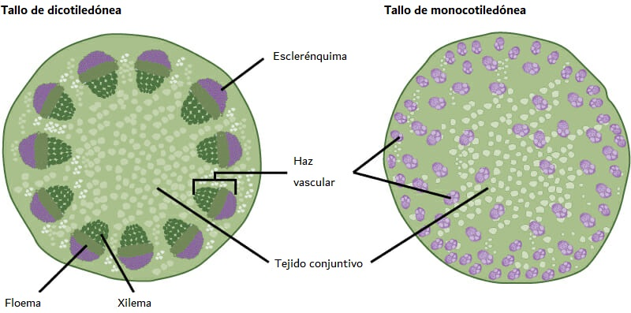

En botánica, los cotiledones ​ son las primeras hojas de las plantas. Estos forman parte del germen de la semilla de los antófitos.​Las monocotiledóneas reciben ese nombre porque tienen semillas en un único cotiledón; las de las dicotiledóneas, dos.
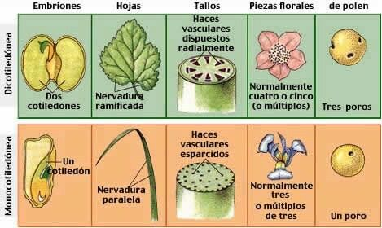

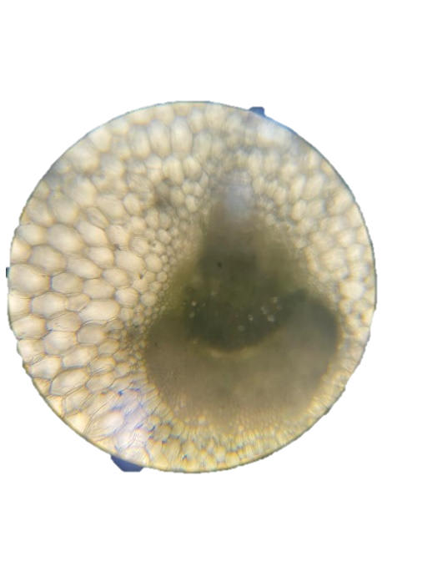
PROCEDIMIENTO

Materiales:
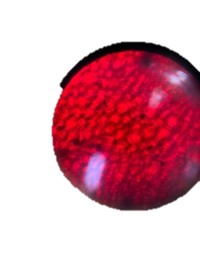
- Varias flores blancas.
- Colorante natural
- Rábano
- Esparrago
- Apio
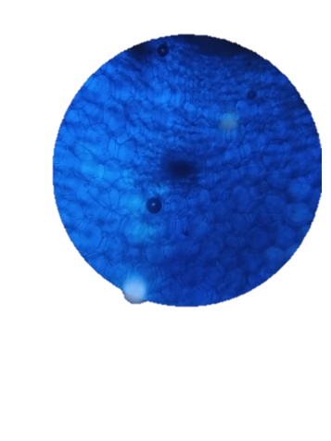

Metodología:

- Se coloco agua en cinco recipientes y se les puso distintos colorantes vegetales.
- Se corto la mitad del apio para ponerlo en un recipiente con agua colorada.
- También se colocaron las flores blancas en los recipientes.
- Se cortaron unos finos pedazos de rábano y apio para examinarlos bajo el microscopio.
- Se tomaron dos muestras de cada uno, y a unas de las muestras se les coloco colorante.
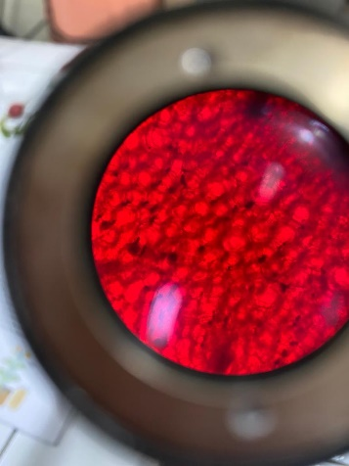
- Se observaron otros tipos de plantas para determinar si eran monocotiledóneas o dicotiledóneas.
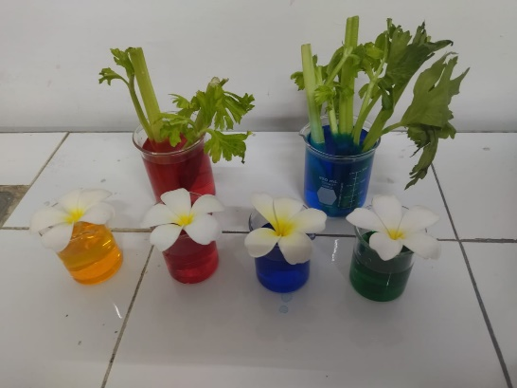

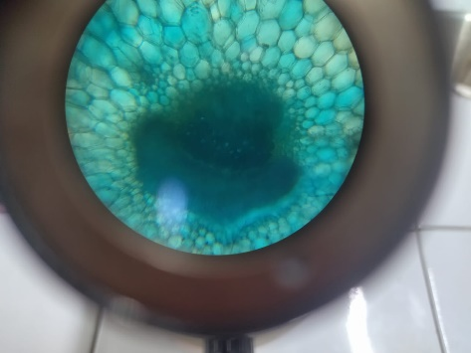

CONCLUSION

Después de hacer toda la metodología se dejo reposar al apio y a las flores blancas en los recipientes con colorante para que las plantas absorbieran el agua y se colorearan con el color del agua. La práctica se realizó de manera correcta y se logró hacer la práctica de absorción de agua de las plantas mediante su tejido vascular. También se observaron varios tipos de plantas como la zanahoria, apio, rábano, maíz, burdock roat, y Lotus roat.

